课题：§2.3幂函数

六安市新安中学数学教研组:尹化根

教学目标：
知识与技能 通过具体实例了解幂函数的图象和性质，并能进行简单的应用．
过程与方法 能够类比研究一般函数、指数函数、对数函数的过程与方法，来研究幂函数的图象和性质．
情感、态度、价值观 体会幂函数的变化规律及蕴含其中的对称性．

教学重点：
重点 从五个具体幂函数中认识幂函数的一些性质．
难点 画五个具体幂函数的图象并由图象概括其性质，体会图象的变化规律．

教学程序与环节设计：

教学过程与操作设计：
环节 | 教学内容设计 | 师生双边互动
创  设  情  境 | 阅读教材P₉₀的具体实例(1)~(5)，思考下列问题：  1．它们的对应法则分别是什么？  2．以上问题中的函数有什么共同特征？  (答案)  1．(1)乘以1；(2)求平方；(3)求立方；(4)开方；(5)取倒数(或求－1次方)．  2．上述问题中涉及到的函数，都是形如的函数，其中是自变量，是常数． | 生：独立思考完成引例．  师：引导学生分析归纳概括得出结论．  师生：共同辨析这种新函数与指数函数的异同．
组  织  探  究 | 材料一：幂函数定义及其图象．  一般地，形如  的函数称为幂函数，其中为常数．  下面我们举例学习这类函数的一些性质．  作出下列函数的图象：  (1);(2);(3);(4);(5)。  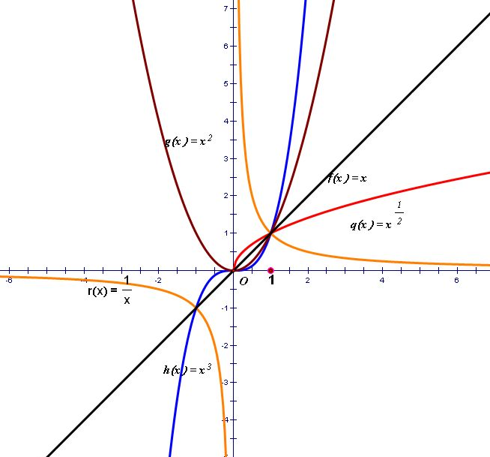  [解] 1 列表(略)  2 图象 | 师：说明：  幂函数的定义来自于实践，它同指数函数、对数函数一样，也是基本初等函数，同样也是一种“形式定义”的函数，引导学生注意辨析．  生：利用所学知识和方法尝试作出五个具体幂函数的图象，观察所图象，体会幂函数的变化规律．  师：引导学生应用画函数的性质画图象，如：定义域、奇偶性．  师生共同分析，强调画图象易犯的错误．
环节 | 教学内容设计 | 师生双边互动
组  织  探  究 | 材料二：观察与思考  观察图象，总结填写下表： | 师：引导学生观察图象，归纳概括幂函数的的性质及图象变化规律．  生：观察图象，分组讨论，探究幂函数的性质和图象的变化规律，并展示各自的结论进行交流评析，并填表．
  定义域
  值域
  奇偶性
  单调性
  定点
组  织  探  究 | 材料三：幂函数性质归纳．  (1)所有的幂函数在(0，+∞)都有定义，并且图象都过点(1，1)；  (2)时，幂函数的图象通过原点，并且在区间上是增函数．特别地，当时，幂函数的图象下凸；当时，幂函数的图象上凸；  (3)时，幂函数的图象在区间上是减函数．在第一象限内，当从右边趋向原点时，图象在轴右方无限地逼近轴正半轴，当趋于时，图象在轴上方无限地逼近轴正半轴．
组  织  探  究 | 材料五：例题  [例1]  (教材P₉₂例题)  [例2]  比较下列两个代数值的大小：  (1)，  (2)，  [例3] 讨论函数的定义域、奇偶性，作出它的图象，并根据图象说明函数的单调性． | 师：引导学生回顾讨论函数性质的方法，规范解题格式与步骤．  并指出函数单调性是判别大小的重要工具，幂函数的图象可以在单调性、奇偶性基础上较快描出．  生：独立思考，给出解答，共同讨论、评析．
环节 | 呈现教学材料 | 师生互动设计
尝  试  练  习 | 1．利用幂函数的性质，比较下列各题中两个幂的值的大小：  (1)，；  (2)，；  (3)，；  (4)，．  2．作出函数的图象，根据图象讨论这个函数有哪些性质，并给出证明．  3．作出函数和函数的图象，求这两个函数的定义域和单调区间．  4．用图象法解方程：  (1)； (2)．
探  究  与  发  现 | 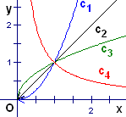  1．如图所示，曲线是幂函数在第一象限内的图象，已知分别取四个值，则相应图象依次为： ．  2．在同一坐标系内，作出下列函数的图象，你能发现什么规律？  (1)和；  (2)和． | 规律1：在第一象限，作直线，它同各幂函数图象相交，按交点从下到上的顺序，幂指数按从小到大的顺序排列．  规律2：幂指数互为倒数的幂函数在第一象限内的图象关于直线对称．
作业回馈 | 1．在函数中，幂函数的个数为：  A．0 B．1 C．2 D．3
环节 | 呈现教学材料 | 师生互动设计
2．已知幂函数的图象过点，试求出这个函数的解析式．
3．在固定压力差(压力差为常数)下，当气体通过圆形管道时，其流量速率R与管道半径r的四次方成正比．
(1)写出函数解析式；
(2)若气体在半径为3cm的管道中，流量速率为400cm³/s，求该气体通过半径为r的管道时，其流量速率R的表达式；
(3)已知(2)中的气体通过的管道半径为5cm，计算该气体的流量速率．
4．1992年底世界人口达到54．8亿，若人口的平均增长率为x%，2008年底世界人口数为y(亿)，写出：
(1)1993年底、1994年底、2000年底的世界人口数；
(2)2008年底的世界人口数y与x的函数解析式．
课  外  活  动 | 利用图形计算器探索一般幂函数的图象随的变化规律．
收  获  与  体  会 | 1．谈谈五个基本幂函数的定义域与对应幂函数的奇偶性、单调性之间的关系？  2．幂函数与指数函数的不同点主要表现在哪些方面？

